LA PLACA DE PETRI
Caso I · «La mujer del bosque»
Biblia de la misión introductoria
Todo lo decidido, lo descartado, lo que falta y sugerencias
Estado a 9 de noviembre de 2026

0. Cómo usar este documento (léelo primero, Gemini)
1. El juego en pocas líneas
2. El protagonista
3. Qué pasó de verdad (la historia oculta)
3.1 Piezas decididas el 9 de noviembre
4. La cadena de pistas (estructura fija)
5. Reparto de personajes
6. Pistas concretas que ya están escritas
6.1 Examen del cuerpo en la escena
6.2 Autopsia en la morgue (con el forense)
6.3 Escena del crimen (claro junto al arroyo)
6.4 Tablero de sospechosos inicial (incluye pistas falsas)
7. Lugares del caso
7.1 Cómo se ven hoy (9 de noviembre, tras el trabajo de la noche)
8. Acusación y final de la demo
8.1 Acusación por niveles
8.2 Final común (pase lo que pase)
9. Herramientas del detective (decididas)
10. Ideas descartadas o cambiadas (y por qué)
11. Preguntas abiertas (para trabajar con la IA)
12. Sugerencias de Claude (opinión, no decisiones)
12.1 Fallos de la historia ya resueltos (decididos por el autor, 9-11-2026)
12.1b Otras cosas que conviene revisar
12.2 Para que no sea genérico
12.3 Propuesta de trabajo con Gemini

0. Cómo usar este documento (léelo primero, Gemini)
Este documento resume todo lo que existe del juego y de su primera misión. Está pensado para dárselo a una IA de chat (Gemini u otra) y seguir escribiendo la historia con ella. El autor es quien decide; la IA ayuda a pensar.

Instrucciones para la IA que lea esto
- Las decisiones marcadas como firmes no se cambian. Si ves un problema en una, dilo y propón alternativas, pero no la reescribas por tu cuenta.
- Propón, no decidas. Da 2–3 opciones con lo bueno y lo malo de cada una y deja elegir al autor.
- La secta y su trasfondo son del autor. En el Caso I la secta solo se insinúa. No inventes su lore, sus fines ni su organización salvo que el autor lo pida.
- Evita lo genérico. Nada de «oscuro y misterioso» sin más: detalles concretos que se puedan ver, oler o tocar en el juego (barro rojo, cera, cáñamo encerado).
- Todo debe poder jugarse. Cada idea tiene que convertirse en algo que el jugador vea, encuentre o pregunte. Si no se puede mostrar en el juego, no sirve como pista.
- Juego limpio con el jugador. Cada conclusión importante debe poder deducirse por al menos dos caminos distintos.
Lo que el autor quiere hacer ahora con la IA: recorrer el caso paso a paso como jugador («el camino completo»), escribir la carta de contratación inicial, la lista de desaparecidos del molino y lo que dice cada personaje.

1. El juego en pocas líneas
La Placa de Petri es un *immersive sim* (juego de mundo vivo donde cada problema se puede resolver de varias maneras) en primera persona, centrado en el detective. Se desarrolla en un pueblo de un valle donde cada vecino tiene casa, trabajo, horario, relaciones, secretos y chismes propios. Época tecnofeudal / medieval-balística (definitiva, 2026-11-08): sociedad y arquitectura feudales (piedra, entramado de madera, gremios, señores) con tecnología analógica tosca de los años 70/80 y armas de fuego militares (radios de baquelita, focos, generadores diésel, terminales de pantalla verde, alambre de espino). Nada de *steampunk* ni de cosas modernas. Estilo visual retro tipo PlayStation 1, oscuro y gastado.

El bucle principal (decidido)
Llega un caso → investigas (cuerpo, escena, pistas en el mundo, testigos, chismes) → acusas → el pueblo cambia según aciertes o falles → llega otro caso. Habrá 10 casos principales guionizados con las mismas herramientas, además de crímenes que surgen solos en el pueblo.

Estado actual
- El pueblo, sus vecinos y muchos sistemas ya existen (unas 90.000 líneas de código, escritas por IA bajo la dirección del autor).
- Todo está congelado hasta que el Caso I se pueda jugar de principio a fin y un amigo lo termine sin ayuda. Solo se arreglan fallos visibles.
- Para la demo se pausan (no se borran) los sistemas secundarios: crimen propio, bajos fondos, mecánicas de la secta, migración, hijos y enfermedades, política, ecosistema, escuela y mercado. Varios volverán en la historia principal.
- Ya están hechos (9-11-2026): estabilidad, interiores de los edificios del caso, el río, el molino con su sótano, la sala oculta de la biblioteca, el zapato del puente y el inicio en las afueras. Ahora se comprueba que el caso se pueda jugar entero, de la carta a la acusación.
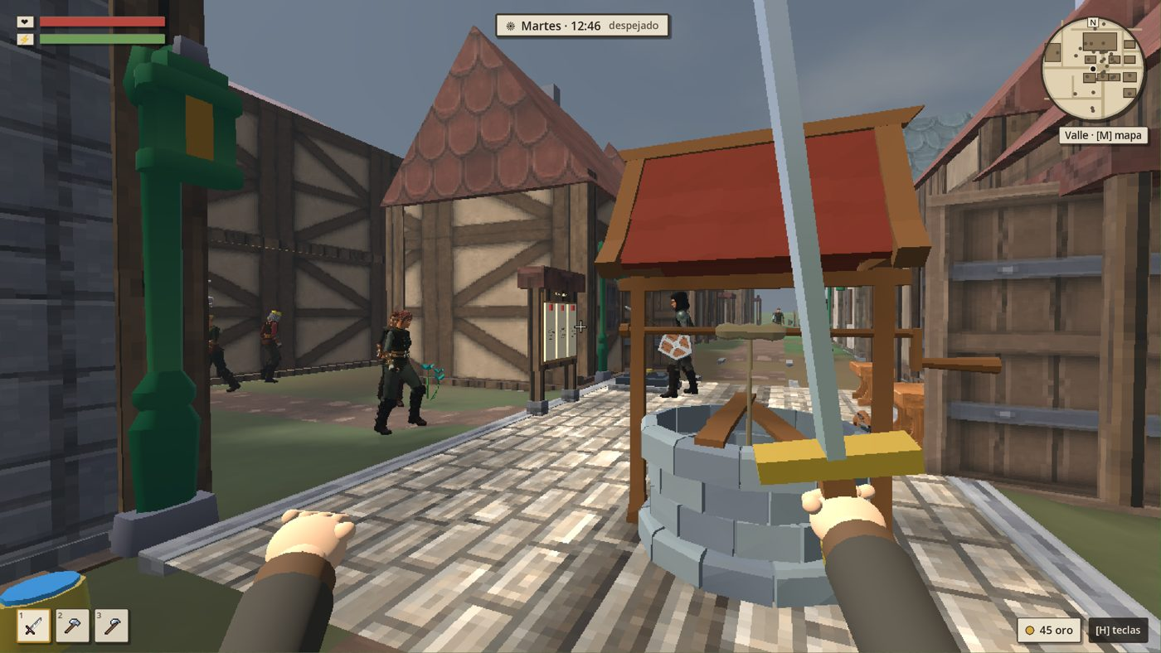
La plaza del pueblo en primera persona (estado actual, todavía provisional).

Referencias de ambiente
- Mapa futuro: centro del pueblo denso como en Dishonored (callejones, pisos, tejados, interiores) y afueras como en Kingdom Come: Deliverance (río, molino, campos, cercas, bosque a unos minutos andando). Valle de aproximadamente 1 × 1 km. Aplazado, pero el Caso I necesita al menos el río y el molino.
- El pueblo debe tener un río que lo cruce, no solo lagos.
- Inspiración de mundo vivo: Dwarf Fortress, RimWorld, Kenshi, Song of Syx, Stardew Valley.

2. El protagonista
Dato | Detalle
Nombre que usa | Jean Porterre, el investigador que el pueblo ha contratado.
Nombre real | Dean Hollow.
Pasado | Desertor de la guerra que existe en el mundo. Huyó tras matar a un superior en una discusión. Está en territorio enemigo y no puede volver a casa.
Cómo se hizo pasar por Jean | Encontró al verdadero Jean Porterre «suicidado», aunque con señales de haber luchado, y tomó su identidad. No lo mató.
Lo que no sabe | La secta mandó matar a Jean y lo disfrazó de suicidio. Por eso saben desde el principio que el protagonista es un impostor. Callaron porque creyeron que sería un incompetente (les convenía), pero tiene talento para resolver crímenes y se ha vuelto una molestia.

Regla firme: el giro (eres un impostor) se guarda para el final de la demo. Nada antes debe delatarlo.

3. Qué pasó de verdad (la historia oculta)
Esto es lo que el jugador tiene que reconstruir. El orden es el de los hechos, no el de la investigación.
- El culto la atrae con una nota falsa que imita la firma de su ser querido («…después del toque de queda en el puente viejo — V.»). Ella acude sola y la secuestran en el puente viejo.
- La tienen secuestrada en un molino viejo abandonado, junto al arroyo y río arriba del bosque.
- Un familiar o la pareja de la mujer quiere sacarla de allí. Su plan es fingir su muerte para que los secuestradores la den por perdida y la suelten o la abandonen.
- Para eso roba un frasco del gabinete de unos nobles (fuerza la cerradura). Contiene sueño de cera, una poción hecha con belladama gris, una hierba de embalsamar cara que no crece en el valle. Los nobles no pueden denunciar el robo sin meterse en líos, porque la poción era de la secta.
- El familiar la mezcla con otra receta de un libro antiguo de la biblioteca para que parezca muerte. La dosis sale mal: solo la paraliza, y por poco tiempo.
- Los secuestradores la creen muerta e «invendible» y profanan el cuerpo (no se describe en el juego).
- Cuando ve que se mueve, el más joven (capa parda) la estrangula con las dos manos por miedo a que los delate, mientras otro secuestrador la sujeta; ella le araña y se queda con lana azul bajo las uñas.
- De madrugada la llevan en un carro sin farol, río abajo desde el molino, y la arrastran hasta un claro junto al arroyo. Después dan un rodeo hacia el sur a propósito para despistar. Ella aparece allí al alba.

La poción: sueño de cera
Dato | Valor
Hierba | Belladama gris (recuerda a la belladona; «dama» apunta a los ricos).
Poción | Sueño de cera (deja el cuerpo quieto y pálido, como de cera).
Estabilidad | Fuerza plena hasta la hora 12; se degrada desde la hora 13; a la hora 48 no vale nada.
Lo que deduce el jugador | Se usó recién hecha → fue premeditado y caro → apunta a gente pudiente. Además: ¿quién más en el valle sabe prepararla? (gancho hacia la secta).

3.1 Piezas decididas el 9 de noviembre
- Cómo llegó el frasco: el familiar pidió ayuda a la guardia y no le hicieron caso (en la comisaría queda una denuncia de desaparición archivada). La buscó solo siguiendo el río. La tienen en el sótano del molino, junto al canal de la rueda: él no pudo arrancar la reja de hierro, pero le pasó el frasco entre los barrotes y le susurró el plan. Quedan marcas en la reja y un trozo de su ropa; él tiene barro rojo en las botas.
- La víctima: vecina al azar, siempre alguien sin peso (criada, lavandera, jornalera, viuda pobre). Deja huecos visibles (cama sin deshacer, ropa tendida que nadie recoge, un vecino que pregunta por ella). Su zapato izquierdo aparece en el puente viejo, donde la secuestraron. Por qué la eligió el culto: se sabrá después de la demo (lore del autor, no inventar).
- Los secuestradores son tres: el joven de la capa parda (forastero, la estranguló), el de la lana azul (vecino del pueblo con doble vida, la sujetaba; se le encuentra por la prenda rota o los arañazos) y el del carro (forastero, manda). Los forasteros esperan escondidos en el molino unos días; si el jugador tarda, se van.
- El libro prohibido: vetado por la Iglesia y la ley; está en una sala oculta de la biblioteca con libros de ocultismo, venenos y la antigua fe que el nuevo gobierno intentó erradicar. El bibliotecario es viejo, recuerda cómo era todo antes del reinado actual, está en contra y sabe que no puede hacer nada. Pistas: un cuaderno secreto con la firma del familiar (sirve para ver que la nota «V.» es falsa), el libro con una página arrancada, y esa página en casa del familiar con dosis tachadas. La sala se encuentra observando (corriente de aire, marcas de arrastre, un libro-palanca) o presionando al bibliotecario.
- Si el jugador no acusa o tarda: los forasteros se van; los nobles presionan (cortesía, luego amenazas veladas); al final la guardia detiene al familiar por su cuenta (final malo) y llega igualmente el final común.

4. La cadena de pistas (estructura fija)
Lo fijo es la cadena; lo procedural es el reparto. Quién hace cada papel (la víctima, la criada, el familiar…) se elige al azar en cada partida entre los vecinos reales que encajen. Así cada partida tiene caras distintas pero la misma historia.
- El cuerpo. Una mujer muerta en el bosque: estrangulada, y el cuerpo huele a una hierba rara.
- El alquimista identifica la hierba: se usaba para embalsamar, pero el cura del pueblo (el padre Anselmo) no la usa.
- ¿Quién la tenía? No crece aquí (huerto privado o caravana) y la poción se estropea en horas: fue premeditado y caro. Apunta a los pudientes.
- Los nobles esconden algo, pero no fueron ellos. Una criada reconoce el frasco y menciona el gabinete de los señores. Al registrarlo (con permiso o a escondidas) se ve la cerradura forzada.
- El barro rojo de los talones lleva río arriba hasta el molino, donde la orilla es de arcilla roja, la misma de los ladrillos de algunas casas del pueblo. Es una pista doble: lleva al molino… o hace sospechar de quien vive en casas de ladrillo rojo.
- El familiar confiesa su plan cuando el jugador tiene pruebas: quería salvarla, no matarla.
- Los secuestradores. Si se captura vivo a uno, se le puede interrogar. No tiene por qué sobrevivir: el caso debe poder resolverse sin él, así que todo lo que contaría debe poder deducirse por otras pistas.
- Hilo abierto. En el molino aparece una lista de nombres de personas desaparecidas, y queda la pregunta de quién más sabe preparar el sueño de cera. Lo que hay detrás es de la secta y no se explica en este caso.

5. Reparto de personajes
Papel | Quién es | Qué sabe o qué hace
Víctima | Mujer de 18 a 48 años, vecina del pueblo (elegida al azar). | Secuestrada por el culto; muere estrangulada tras la poción.
Alquimista / boticaria | La herbolaria del pueblo. | Identifica la belladama gris y explica la regla de las 48 horas.
Padre Anselmo | El cura del pueblo. | Confirma que él no usa esa hierba para embalsamar.
Noble | Cabeza de la casa noble. | Le robaron el frasco; esconde algo y no puede decir la verdad.
Criada | Sirve en la casa noble (a veces, de la familia). | Reconoce el frasco: «es del gabinete de los señores… me mandaron callar».
Familiar o pareja | Alguien muy cercano a la víctima. | Robó la poción y quiso fingir su muerte. Es el culpable aparente.
Secuestrador joven | Hombre de 18 a 26 años, de mal carácter. | La estranguló. Es el culpable real (final perfecto).
Secuestrador de la lana azul | Vecino del pueblo con doble vida. | La sujetaba mientras el joven apretaba; ella le arañó.
Secuestrador del carro | Forastero; manda en el grupo. | Conduce el carro; da el rodeo al sur para despistar.
Bibliotecario | Viejo; recuerda el tiempo de antes del reinado actual. | Guarda la sala oculta; dejó al familiar consultar el libro prohibido.
El leñador | Testigo. | «Oí un carro de madrugada, sin farol.»
La pastora | Testigo. | «Vi a un muchacho en el arroyo… joven, con capa parda. Se fue corriendo.»
Dr. Valen | El médico. | Firma la muerte falsa del preso. No es cómplice directo: solo sigue órdenes.
Los nobles | La clase que manda. | Deciden todo lo que pasa en el pueblo. Organizan la fiesta del final.
El mercader | Viajero. | Llega un día no previsto (por la fiesta). Su llegada marca el calendario del final.

6. Pistas concretas que ya están escritas
Estas pistas ya están escritas en el juego como textos. Sirven de referencia para el tono y para comprobar que la historia cuadra.

6.1 Examen del cuerpo en la escena
Zona | Lo que se encuentra
Cabeza | Puntitos rojos en los ojos, labios azulados. Olor amargo a almendra en la boca. Con lupa: polen de sauce y paja seca de granero o establo.
Cuello | Franja morada borrosa: apretaron cuando el corazón latía muy débil. Sin sangrado en los bordes.
Pecho | Vestido húmedo por la espalda. Lividez en el costado derecho aunque yace boca arriba: estuvo horas de lado en otro sitio.
Muñecas | Marcas de cuerda fina. Con lupa: cáñamo encerado (el de los almacenes de grano y las barcas).
Manos | Rígidas (de 6 a 10 horas muerta). Bajo las uñas: lana azul oscuro arrancada de la ropa de otra persona.
Piernas | Falta el zapato izquierdo. Barro rojo en los talones (la arrastraron); junto al claro el barro es pardo. Las rodillas huelen a ceniza de carbón vegetal.
Bolsillo | Frasco vacío sin etiqueta (huele a almendra amarga) y una nota húmeda: «…después del toque de queda en el puente viejo — V.».

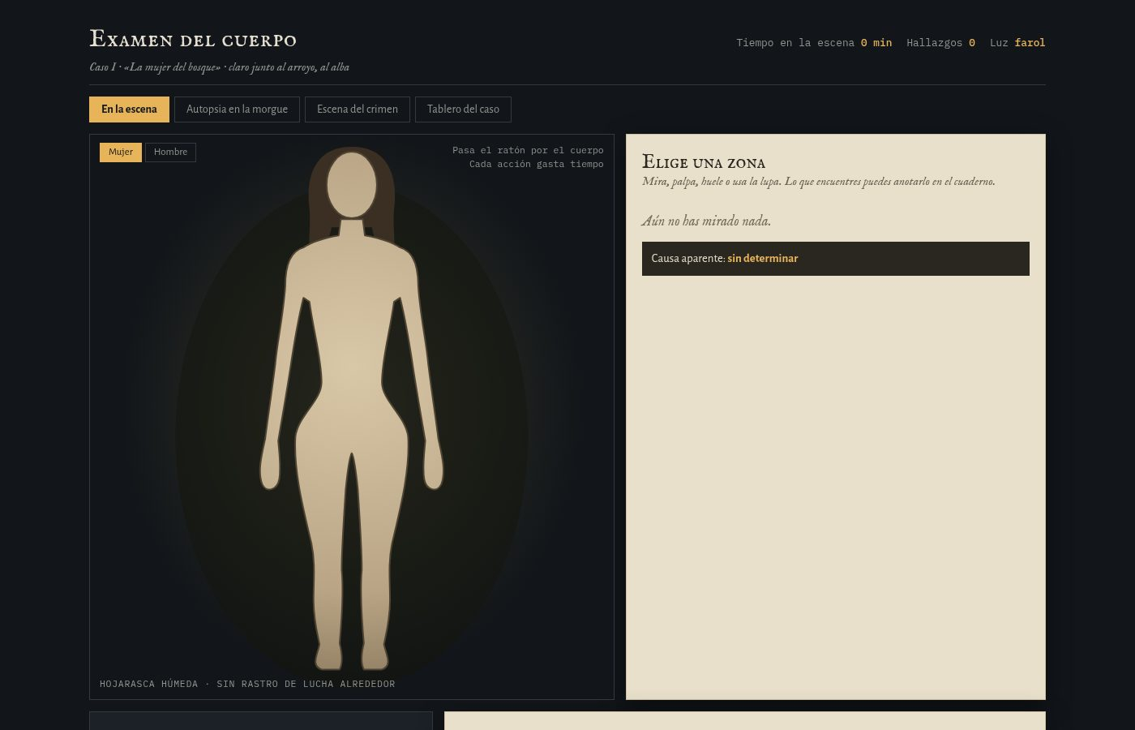
Boceto aprobado de la herramienta de examen del cuerpo (silueta sin cara; cada acción gasta minutos).

6.2 Autopsia en la morgue (con el forense)
- Sangre: sacada del corazón y con tintura de corteza, se vuelve verde oscuro: hierba de embalsamar que paraliza.
- Cuello: con un corte lento se ve el hueso de la garganta roto por los dos lados: estrangulada con las dos manos. Con un corte rápido se estropea la prueba.
- Estómago: líquido amargo y verdoso. Si se guarda en un frasco sellado, el alquimista puede analizarlo. Si se tira, se pierde.
- Piel: lividez doble, es decir, estuvo tumbada en dos sitios. Rigidez desigual: algo la había paralizado antes de morir.

6.3 Escena del crimen (claro junto al arroyo)
- Surcos de arrastre desde el camino hasta el cuerpo.
- Huellas de botas pequeñas de una sola persona: pisada nerviosa, de alguien joven.
- Marcas de carro que paró de madrugada y dio la vuelta.
- Una ramita seca de una hierba que no crece allí.
- Ni una gota de sangre bajo el cuerpo.
- Barro removido en la orilla, como si alguien se hubiera lavado las manos con prisa.

6.4 Tablero de sospechosos inicial (incluye pistas falsas)
- «V.», que firmó la nota del bolsillo.
- El boticario, que guarda hierbas de embalsamar bajo llave.
- El molinero, que tiene carro y cordel de cáñamo encerado.
- Un muchacho de capa parda que vieron corriendo junto al arroyo.

7. Lugares del caso
Lugar | Papel en el caso
Afueras del pueblo | Inicio: el jugador llega mientras se lee su carta de contratación.
Claro junto al arroyo (bosque, norte) | Donde aparece el cuerpo al alba.
El río y el arroyo | El río cruza el pueblo; el arroyo es su tramo alto. Siguiendo el agua se llega al molino.
Molino viejo abandonado | Donde estuvo secuestrada (en el sótano). Ruinas, barro rojo, la lista de desaparecidos. La reja del sótano da al canal de la rueda: tiene marcas de haberla forzado y un trozo de tela del familiar.
Casa noble y gabinete | De ahí robaron la poción: la cerradura está forzada.
Botica del alquimista | Donde se identifica la hierba y se analiza el frasco.
Biblioteca | Tras una estantería que se abre con un libro-palanca hay una sala oculta (libros prohibidos, cuaderno secreto de firmas, libro con una página arrancada).
Morgue | La autopsia.
Calabozo y comisaría | A donde va el acusado. Guarda la denuncia de desaparición archivada que la guardia ignoró.
Cementerio | La tumba vacía del final.
Puente viejo | Lugar de la falsa cita de la nota «V.» (el engaño para secuestrarla). Allí está su zapato izquierdo.

7.1 Cómo se ven hoy (9 de noviembre, tras el trabajo de la noche)
Todo lo de abajo ya existe en el juego y se puede recorrer en primera persona. Las pistas solo muestran un nombre neutro («Reja de hierro», «Zapato», «Cuaderno»): el jugador tiene que examinarlas y sacar él mismo la conclusión.
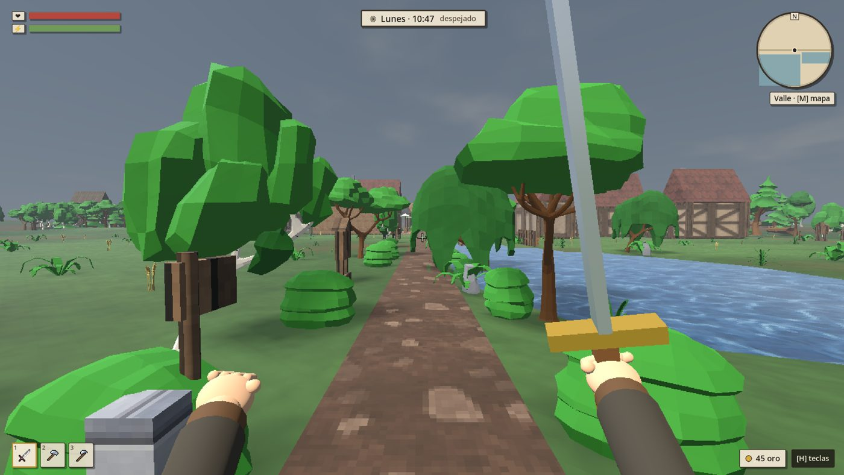
Inicio de la demo: el camino de entrada al valle, tras leer la carta de contratación (texto aún pendiente).
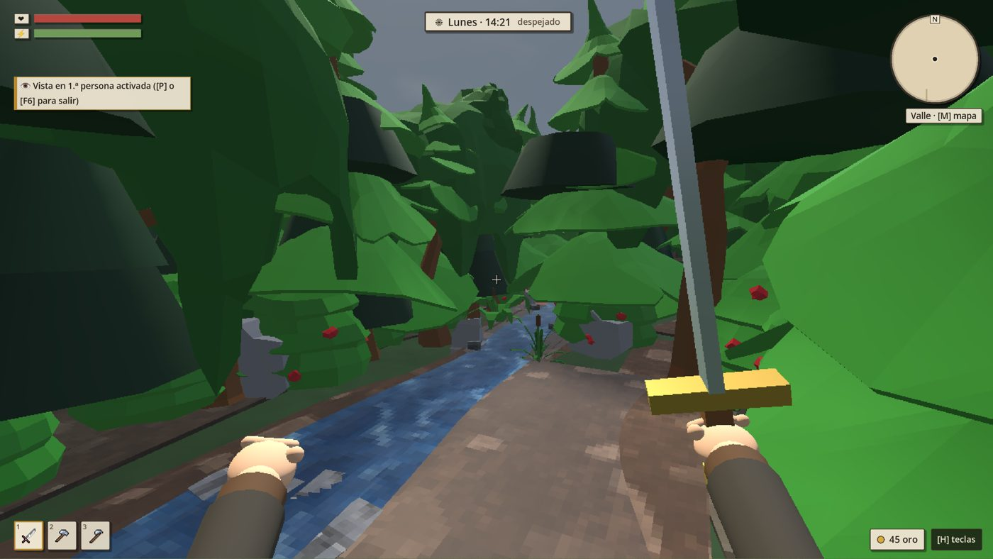
El arroyo entrando en el bosque, ya denso y oscuro, hacia el claro del cuerpo.
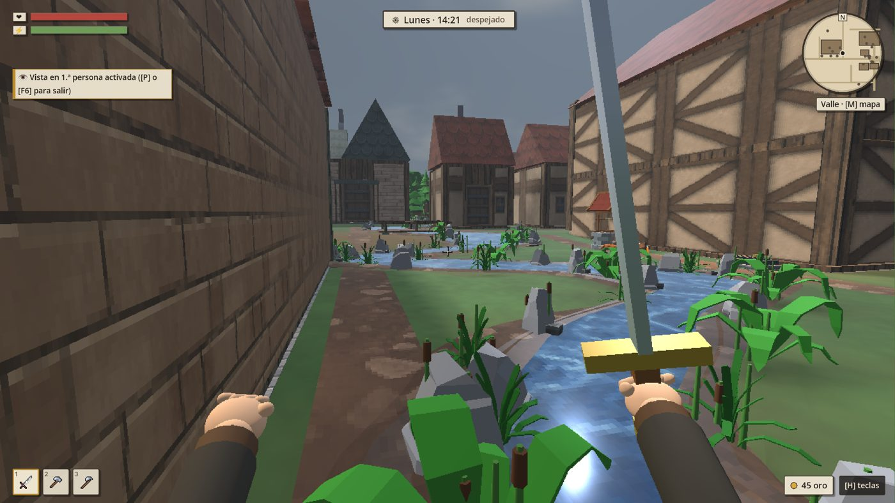
El río cruzando el pueblo, con curvas, juncos y piedras.
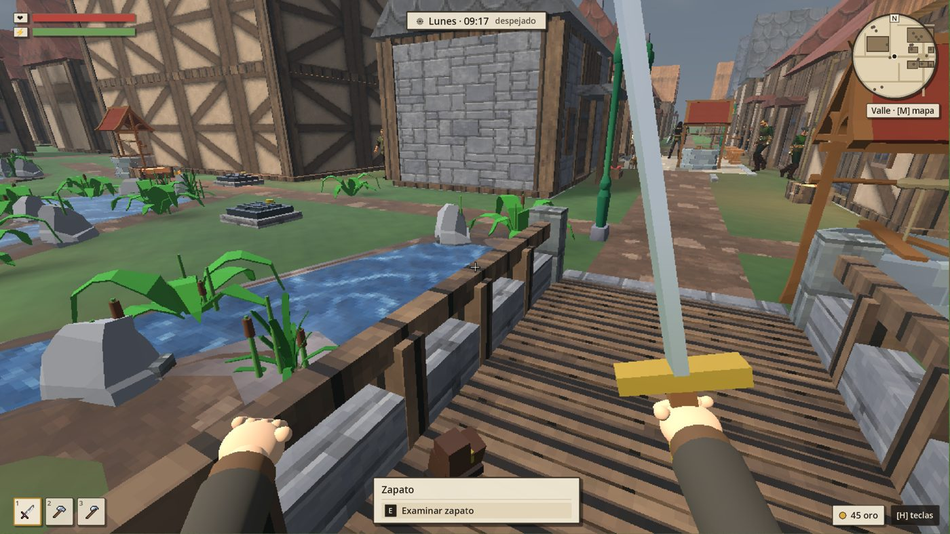
Puente viejo: el zapato izquierdo de la víctima junto al pretil.
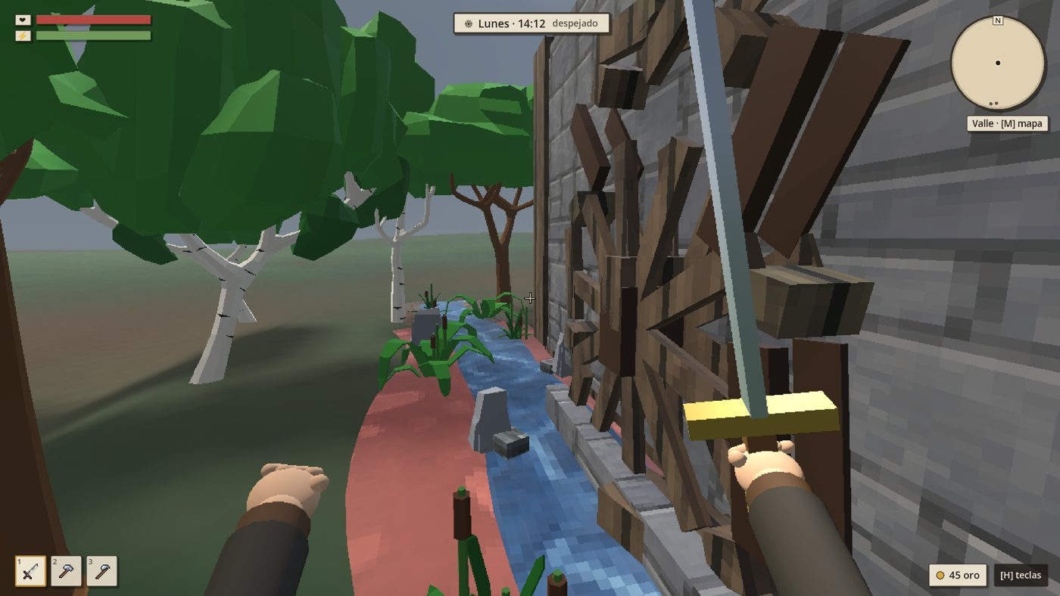
Orilla del molino: el barro rojo (arcilla) y la rueda parada.
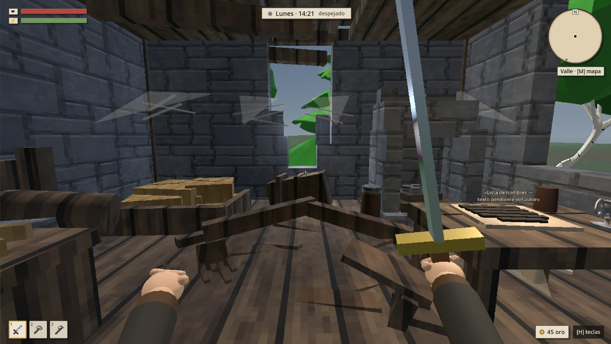
Dentro del molino: abandonado, con la mesa y la lista de nombres.
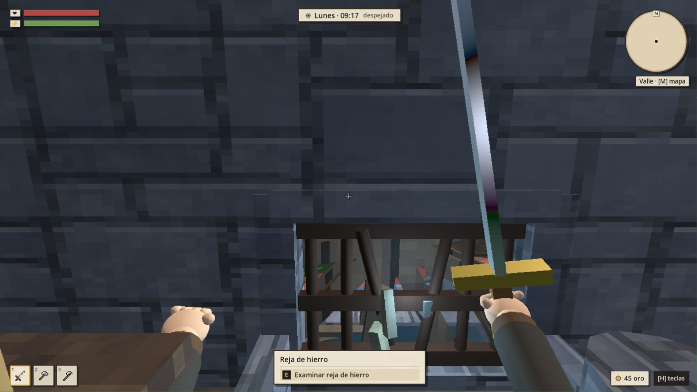
Sótano del molino: la reja que da al canal de la rueda, con marcas de haberla forzado.
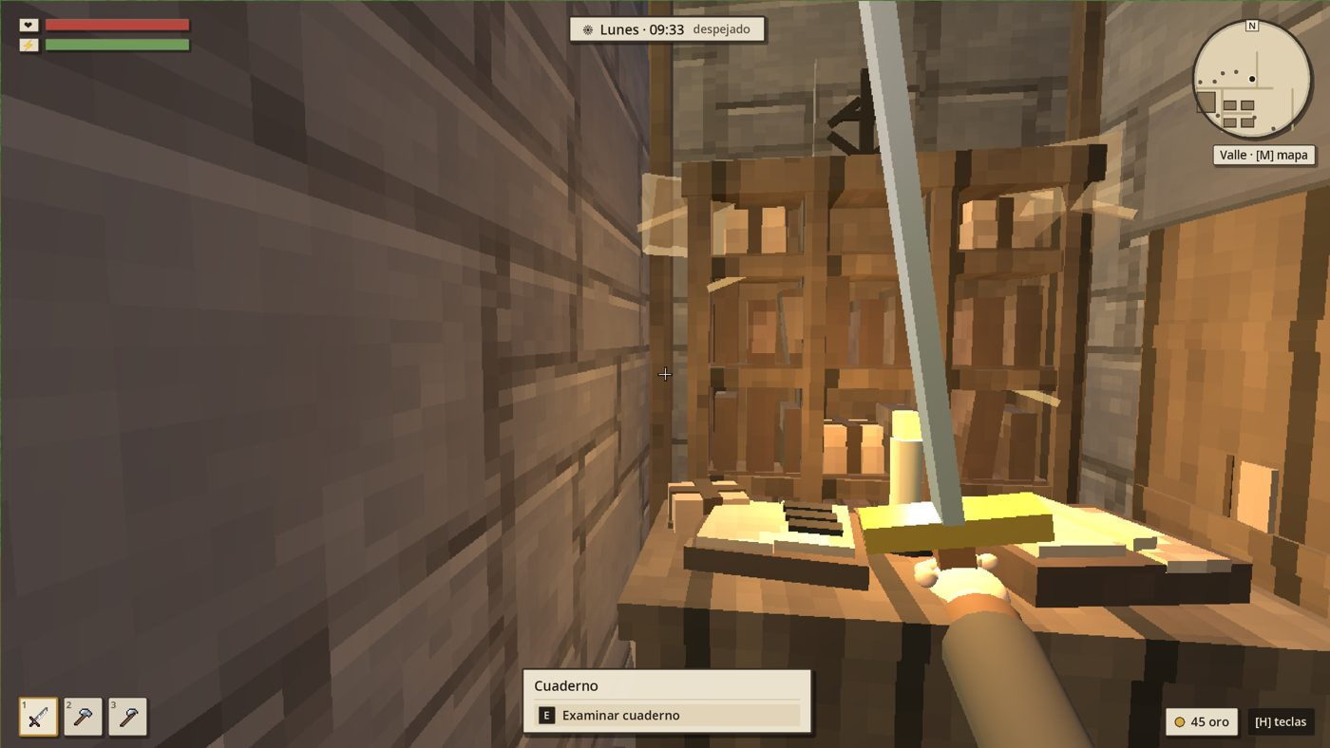
La sala oculta de la biblioteca, con el cuaderno de firmas y el libro con la página arrancada.

8. Acusación y final de la demo

8.1 Acusación por niveles
A quién acusas | Final | Qué significa
Al familiar | Malo | Condenan a quien quería salvarla.
Al grupo de secuestradores | Bueno | Has entendido lo que pasó.
Al secuestrador joven en concreto | Perfecto | Sabes quién apretó.

8.2 Final común (pase lo que pase)
Día | Qué ocurre
Día A | El jugador acusa. El acusado va al calabozo.
Día A+1 | Los nobles organizan una fiesta para el pueblo. Por eso el mercader llega un día no previsto: trae lo necesario para la fiesta. Esa noche la gente está ebria y distraída, y sacan al preso del calabozo sin que nadie lo vea.
Día A+2 | El preso amanece «muerto». El Dr. Valen firma el acta sin pasarlo por la morgue y lo entierran ese mismo día.
Después | Si el jugador excava la tumba (con la pala que ya existe en el juego), la encuentra vacía y con una nota que dice su verdadero nombre: Dean Hollow.
Fin | Mientras la lee, alguien le habla por detrás. Antes de verle la cara, le golpea en la cabeza. Fin de la demo.

- Pistas para el jugador atento: antes de la tumba nada lo confirma, pero hay detalles sospechosos. Por ejemplo, el carcelero borracho, la puerta del calabozo sin vigilancia un rato o alguien que vio salir un carro de madrugada.
- Riesgo al excavar: si alguien te ve, llama a la guardia. Te ponen una multa y pasas la noche en el calabozo. La fiesta ya no te cubre.
- Inicio de la partida: se lee en pantalla la carta de contratación (solo texto, sin voz), escrita como si fueras el verdadero Jean Porterre.
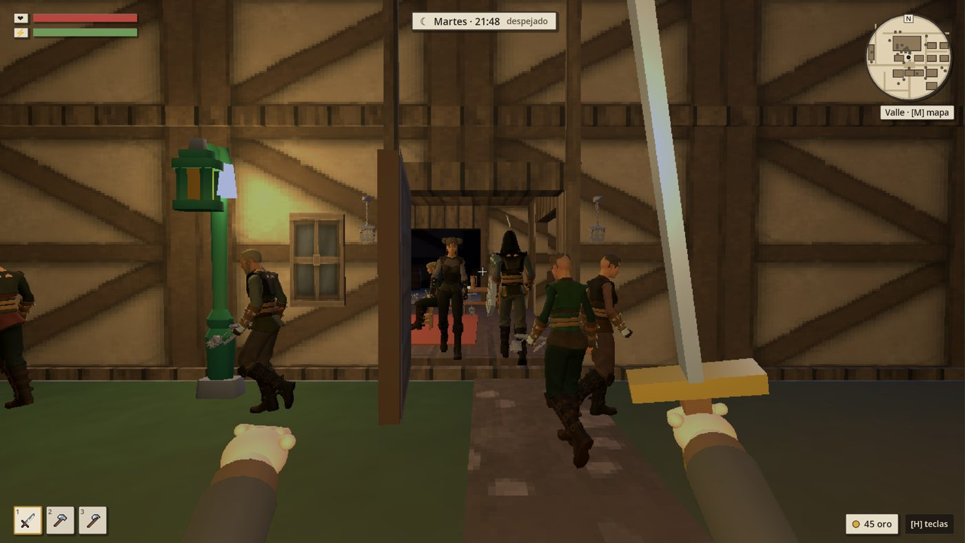
La plaza de noche: escenario natural para la fiesta de los nobles.

9. Herramientas del detective (decididas)
- Examen del cuerpo en la escena. Silueta plana sin cara (mujer u hombre). Por zonas se puede mirar, palpar, oler, usar la lupa o registrar. Cada acción gasta minutos y solo muestra lo superficial.
- Autopsia en la morgue. Pruebas por pasos en las que se puede fallar: una muestra limitada, el reactivo equivocado o un corte rápido estropean pruebas. El forense da consejos a cambio de tiempo.
- Escena del crimen. Mapa desde arriba a oscuras: las pistas solo se ven bajo el farol. A los testigos se les puede «preguntar» o «presionar», y si presionas pueden cerrarse.
- Cuaderno y tablero de corcho. Las pistas se anotan a mano, nunca solas. En el tablero se arrastran fichas y se unen con hilo rojo.
- Fondo real. Al examinar, el fondo es una «foto» del sitio real, pasada a estilo plano a tinta.

10. Ideas descartadas o cambiadas (y por qué)
Idea | Qué pasó | Motivo
Culpable totalmente al azar en cada partida (primer plan) | Sustituida | Se cambió por una cadena de pistas fija con reparto al azar: así la historia es buena y cada partida tiene caras distintas.
Empezar en un campamento al oeste con tutorial de teclas | Sustituida | Ahora se llega a las afueras mientras se lee la carta de contratación.
Marca en el polvo del gabinete (donde estaba el frasco) | Descartada | El robo se descubre por la criada y la cerradura forzada.
La fiesta la noche del entierro | Corregida | La fiesta sirve para justificar que el mercader llegue un día no previsto y como tapadera para sacar al preso.
Voz grabada leyendo la carta inicial | Descartada | Solo texto en pantalla.
Insinuar pronto que eres un impostor | Descartada | El giro se reserva entero para el final de la demo.
El Dr. Valen como cómplice | Descartada | Solo sigue órdenes; quienes mandan son los nobles.
El protagonista mató a Jean Porterre | Descartada | Lo encontró «suicidado»; lo mató la secta.
Que el caso exija capturar vivo a un secuestrador | Descartada | Es opcional: el caso se resuelve sin él.
Pueblo solo con lagos | Descartada | Tiene que haber un río que cruce el pueblo.
Vista desde arriba como vista principal | Descartada | El juego es en primera persona.

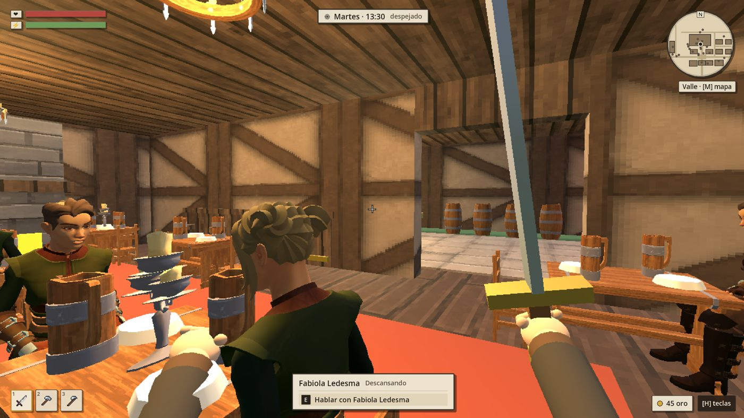
La taberna: lugar natural para chismes y testigos.

11. Preguntas abiertas (para trabajar con la IA)
Ninguna está decidida. Son las piezas que faltan para escribir el «camino completo del jugador».
- ¿Qué contiene exactamente la lista de desaparecidos y ¿aparece en ella alguien que el jugador conoce?
- ¿Cómo se captura y se interroga a un secuestrador vivo, y qué pasa si huye?
- El texto de la carta de contratación de Jean Porterre: quién la firma, qué promete y qué pide.
- Las voces de cada personaje: cómo hablan el noble, la criada, el alquimista, el familiar y el cura.

12. Sugerencias de Claude (opinión, no decisiones)

12.1 Fallos de la historia ya resueltos (decididos por el autor, 9-11-2026)
- La nota «V.» era un cebo: el culto la citó en el puente viejo imitando la firma del familiar. El familiar parece culpable desde el principio; comparando la letra se ve que es una falsificación. El parecido con el Dr. Valen es una sospecha falsa. El frasco del mismo bolsillo es otra historia (el plan del familiar).
- El carro: el leñador dice la verdad (iba al sur), pero era un rodeo para despistar; las marcas del claro muestran que llegó del norte y dio la vuelta.
- Capa parda y lana azul: son dos secuestradores. El joven de la capa estranguló; otro la sujetaba y ella le arañó. Pista para encontrar al segundo: prenda azul rota o arañazos en el brazo.

12.1b Otras cosas que conviene revisar
- Olor a almendra amarga. Es el olor clásico del cianuro en las novelas. Puede despistar a jugadores que conozcan el género, lo cual es bueno si es a propósito. Quizá la belladama gris debería tener un olor propio y memorable.
- Paja, ceniza de carbón y cáñamo de barcas. Todo apunta a un lugar con paja, fuego y cuerdas. Un molino abandonado encaja si allí hay un viejo pajar y una hoguera. Conviene que el molino tenga exactamente esos elementos para que el jugador sienta «¡aquí era!».
- El molinero sospechoso. Si hay un molino abandonado y también un molinero en el tablero, el jugador irá al molino que funciona. Puede ser una buena pista falsa, pero hay que tenerla en cuenta.

12.2 Para que no sea genérico
- Que la víctima importe. Antes de morir (o en recuerdos de otros) debería tener algo propio: una habitación vacía, una tarea a medias, alguien que todavía le pone plato en la mesa. El final malo (condenar al familiar) duele más si el jugador ha visto cuánto la quería.
- El familiar es el corazón del caso. Su tragedia (quiso salvarla y la expuso a la muerte) es lo más memorable. Dale una escena en la que el jugador decida cómo tratarle.
- Juego limpio. Cada deducción clave (que la movieron, que la poción venía de los nobles, el molino, que el joven apretó) debería tener al menos dos o tres pistas independientes, sobre todo porque el secuestrador puede morir.
- Insinuar sin delatar. El giro final golpea más si, al volver a pensarlo, había señales que solo cobran sentido después: alguien que te mira demasiado, un noble que nunca te pregunta por tu pasado, la carta con detalles que tú no sabrías. Ninguna debe ser sospechosa en el momento. (Esto es solo una sugerencia: la regla firme es que nada delate el giro.)
- La regla de las 48 horas como pista, no como reloj. Funciona mejor como pista que el jugador entiende («alguien la hizo ayer») que como cuenta atrás que le meta prisa.
- Detalles de los sentidos. Barro rojo, piel de cera, cáñamo encerado, olor amargo, un carro sin farol: son buenos porque se ven y se pueden convertir en objetos. Hay que seguir por ahí.

12.3 Propuesta de trabajo con Gemini
- Escribir el camino completo del jugador paso a paso: qué ve, qué encuentra, a quién pregunta y qué deduce. Comprobar que no hay agujeros.
- Responder las preguntas abiertas de la sección 11.
- Escribir la carta de contratación y la lista de desaparecidos.
- Escribir los diálogos de cada personaje (lo que cuentan y lo que esconden).
- Traer el resultado de vuelta a Claude, que lo convierte en encargos para Antigravity (el agente que programa).

